蓝牙智能笔（PHA510）使用说明
- 设备清单

智能板 1个
智能笔 1支
笔芯 3支
笔芯夹 1个
USB 线 1条
蓝牙适配器 1个

- 硬件使用
- Win7环境下（个别win10也需要），需安装蓝牙驱动，蓝牙驱动在http://www.coursemaker.cn/faq/可下载
- 32位的操作系统安装CP210xVCPInstaller_x86；
- 64位的操作系统安装CP210xVCPInstaller_x64
- 将蓝牙适配器插在计算机USB口（如软件提示已经连接但书写无反应，请更换USB接口再连接）
- 智能板横向摆放（金属夹在左侧），长按左上方边缘的开机键开机、关机。
- 夹上A5幅面的纸张，可多层
- 软件设置
- 点击菜单上的“手写”按钮
- 选择智能笔型号“PHA510-蓝牙”，点击“连接智能笔”
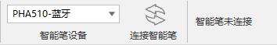
- 系统提示“已连接到PHA510-蓝牙”连接成功，此时用智能笔在智能板上书写，笔迹可同步到软件中；同时，液晶屏上显示蓝牙，表示适配器和智能板已经连接
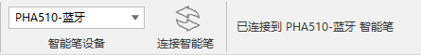
- 智能板充电
用USB连线连接到计算机USB口可对智能板充电、智能笔无需充电（注：该USB线仅可充电，不具备数据连接功能）。

小贴士：在coursemaker 4.0中选中手写对象，在软件右侧，选中“显示音视频属性”的标签，可以设置“忽略时间”（不记录手写过程，只显示结果）以及调节手写内容显示的速度。

